**مذاكرة رسومية**

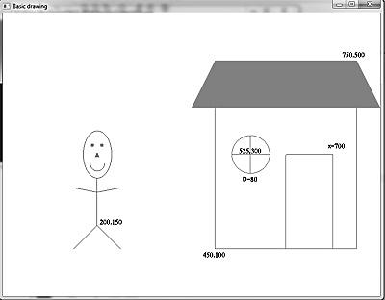س1 (15 علامة): أجب عن أحد السؤالين التاليين:

يطلب رسم الشكل التالي بالاستفادة من الجلسات المدروسة، حيث إن:

1. الألوان:
   * الأرضية بيضاء.
   * البيت أحمر والسطح أخضر.
   * الشخص أزرق (عيناه مربعتين، والأنف مثلث، والفم نصف قطع ناقص، والوجه قطع ناقص).
2. الأبعاد 800X600
3. التقيد بالحسابات الممكنة حسب الشكل.
4. افتراض الباقي بما يتناسب مع الشكل.

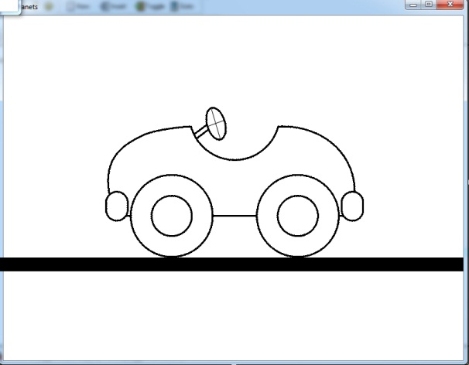

س2: يطلب رسم الشكل التالي بالاستفادة من الجلسات المدروسة

حيث إن:

1. الألوان:
   * الأرضية بيضاء.
   * السيارة زرقاء.
   * الشارع أسود.
2. الأبعاد 800X600
3. افتراض الأبعاد بما يتناسب مع الشكل قدر المستطاع.

س3 (15 علامة): يطلب رسم الشكلين التاليين بالاستفادة من الجلسات المدروسة:

1. رسم كرة حمراء تتحرك وفق مسار مستطيل أزرق مع رسم المسار.
2. رسم ابريق شاي أصفر وفق مسقطين أمامي وعلوي.